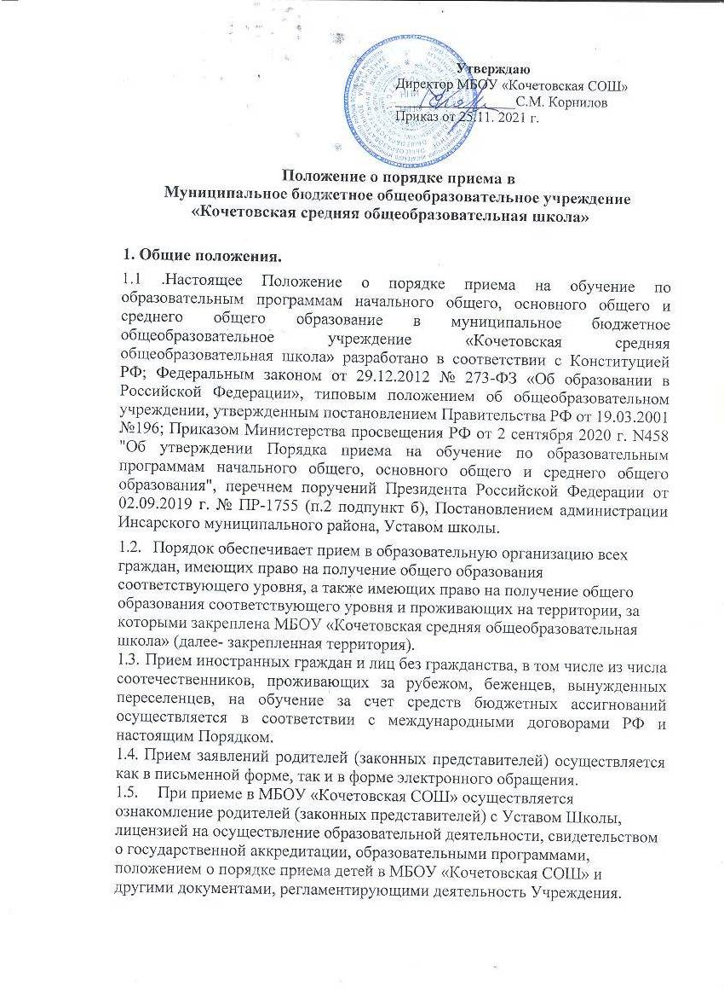
1.6. В приеме в Учреждение может быть отказано только по причине отсутствия свободных мест.
1.7. Места в образовательную организацию предоставляются в первоочередном порядке детям медицинских работников медицинских организаций первичного звена здравоохранения и скорой медицинской помощи.
2. Организация приема на обучение в 1 класс.
- Прием заявлений в первый класс для детей, проживающих на закрепленной территории, имеющих право на внеочередной или первоочередной прием, право преимущественного приема, начинается 1 апреля и завершается 30 июня текущего года.
- Прием заявлений в первый класс для детей, не проживающих на закрепленной территории, начинается с 6 июля текущего года до момента заполнения свободных мест, но не позднее 5 сентября текущего года. В случаях, если Учреждение закончило прием всех детей, проживающих на закрепленной территории, раньше 30 июня, прием в первый класс детей, не проживающих на закрепленной территории, может быть начат ранее 6 июля текущего года.
- Прием на обучение по программам начального общего образования в первый класс в течение учебного года осуществляется при наличии свободных мест в порядке перевода из другой организации.
- До начала приема в Учреждении назначается лицо, ответственное за прием документов и график приема заявлений и документов, которое назначается приказом директора Учреждения.
- До начала приема на информационном стенде и на официальном сайте Организации в сети Интернет размещается информация:
-о количестве мест в первых классах не позднее 10 календарных дней с
момента издания распорядительного акта;
-о наличии свободных мест в первых классах для приема детей, не проживающих на закрепленной территории, не позднее 5 июля текущего года.
Постановление Управления образования Инсаркого муниципального района (далее - Учредитель) о закрепленной территории не позднее 10 календарных дней с момента его издания;
-. форма заявления о приеме на обучение по основным и адаптированным общеобразовательным программам и образец ее заполнения (приложение); -. форма заявления о зачислении в порядке перевода из другой организации образец ее заполнения (приложение).
2.6. Родители (законные представители) несовершеннолетних вправе
выбирать до завершения получения ребенком основного общего образования
с учетом мнения ребенка и рекомендаций психолого-медико-педагогической
комиссии (при их наличии) формы получения образования и формы
обучения, язык, языки образования, факультативные и элективные учебные
предметы, курсы, дисциплины (модули) из перечня, предлагаемого
Учреждением.

При приеме детей, не проживающих на закрепленной территории, на свободные места, преимущественным правом обладают граждане, имеющие право па первоочередное предоставление места в Учреждении в соответствии с законодательством.
- Прием детей с ограниченными возможностями здоровья осуществляется на обучение по адаптированным образовательным программам только с согласия родителей (законных представителей) и на основании рекомендаций психолого-медико- педагогической комиссии.
2.9. Прием на обучение по программам начального общего образования
начинается по достижении детьми возраста шести лет и шести месяцев при
отсутствии противопоказаний по состоянию здоровья, но не позже возраста
восьми лет. По заявлению родителей (законных представителей) детей
Учредитель вправе разрешить прием детей в Учреждение на обучение по
образовательным программам начального общего образования в более
раннем или более позднем возрасте.
2.10. Прием детей в первый класс осуществляется по личному заявлению
родителя (законного представителя) ребенка с указанием следующих
сведений:
- ФИО ребенка
- дата рождения ребенка
- адрес места жительства и (или) адрес места пребывания ребенка
- ФИО родителей (законных представителей) ребенка
- адрес места жительства и (или) адрес места пребывания родителей
(законных представителей) ребенка
- адрес(а) электронной почты, номер(а) телефона(ов) родителей (законных представителей) ребенка
- о наличии права внеочередного, первоочередного и преимущественного приема
- о потребности ребенка в обучении по адаптированной образовательной программе и (или) создании специальных условий для организации обучения и воспитания обучающегося с ограниченными возможностями здоровья в соответствии с заключением психолого-медико-педагогической комиссии (при наличии) или ребенка-инвалида в соответствии с индивидуальной программой реабилитации
- согласие родителей (законных представителей) ребенка на обучение
ребенка по адаптированной образовательной программе (приложение)
- язык образования
- факт ознакомления родителей (законных представителей) ребенка с уставом, с лицензией на осуществление образовательной деятельности, со свидетельством о государственной аккредитации, с общеобразовательными программами
- согласие родителей (законных представителей) ребенка на обработку персональных данных.

2.11. Для зачисления в первый класс родители (законные представители)
детей, представляют следующие документы:
- личное заявление о приеме;
- согласие заявителя на обработку персональных данных (Федеральный
закон от 27.07.2006 № 152-ФЗ);
- копию документа, удостоверяющего личность родителя (законного
представителя) ребенка;
копию свидетельства о рождении ребенка или документа, подтверждающего родство заявителя;
- копию документа, подтверждающего установление опеки или
попечительства (при необходимости);
- копию документа о регистрации ребенка или поступающего по месту жительства или по месту пребывания на закрепленной территории или справку о приеме документов для оформления регистрации по месту жительства;
- справку с места работы родителя(ей) (законного(ых) представителями) ребенка (при наличии права внеочередного или первоочередного приема на обучение);
- копию заключения психолого-медико-педагогической комиссии (при
наличии).
2.12. Для зачисления в первый класс родители (законные представители)
детей, не являющихся гражданами РФ, дополнительно предъявляют:
- документ, удостоверяющий личность ребенка - иностранного гражданина
(паспорт иностранного гражданина либо иной документ, установленный
федеральным законом или признаваемый в соответствии с международным
договором в качестве документа, удостоверяющего личность иностранного
гражданина), или документ, удостоверяющий личность ребенка без
гражданства (документ, выданный иностранным государством и
признаваемый в соответствии с международным договором в качестве
документа, удостоверяющего личность лица без гражданства, удостоверение
личности лица без гражданства, временно проживающего на территории
России, вид на жительство для лиц без гражданства, постоянно
проживающих на территории России);
- документ, подтверждающий родство заявителя или законность
представления прав ребенка;
- документ, подтверждающий право заявителя на пребывание в России (виза
- в случае прибытия в Россию в порядке, требующем получения визы, и (или) миграционная карта с отметкой о въезде в Россию (за исключением граждан Республики Беларусь), вид на жительство или разрешение на временное проживание в России, иные документы, предусмотренные федеральным законом или международным договором РФ).

Иностранные граждане и лица без гражданства все документы представляют на русском языке или вместе с нотариально заверенным в установленном порядке переводом на русский язык.
2.13. Заявление о приеме на обучение и документы для приема на обучение,
указанные в п.2.11, п. 2.12Порядка, подаются одним из следующих способов:
- лично в Организацию;
- через операторов почтовой связи общего пользования заказным письмом с уведомлением о вручении;
- в электронной форме (документ на бумажном носителе, преобразованный в электронную форму путем сканирования или фотографирования с обеспечением машиночитаемого распознавания его реквизитов) посредством электронной почты Учреждения или электронной информационной системы Учреждения, в том числе с использованием функционала официального сайта Учреждения в сети Интернет или иным способом с использованием сети Интернет;
- с использованием функционала (сервисов) региональных порталов
государственных и муниципальных услуг, являющихся государственными
информационными системами субъектов Российской Федерации,
созданными органами государственной власти субъектов Российской
Федерации;
Учреждение осуществляет проверку достоверности сведений, указанных в заявлении о приеме на обучение, и соответствия действительности поданных электронных образов документов. При проведении указанной проверки Учреждение вправе обращаться к соответствующим государственным информационным системам, в государственные (муниципальные) органы и организации.
2.14. В первоочередном порядке предоставляются места в Учреждении:
- детям, указанным в абзаце втором части 6 статьи 19 Федерального закона от 27 мая 1998 г. № 76-ФЗ «О статусе военнослужащих», по месту жительства их семей;
- детям, указанным в части 6 статьи 46 Федерального закона от 7 февраля 2011 г. № 3-ФЗ «О полиции»;
- детям сотрудников органов внутренних дел, не являющихся сотрудниками полиции 13, и детям, указанным в части 14 статьи 3 Федерального закона от 30 декабря 2012 г. № 283-ФЗ "О социальных гарантиях сотрудникам некоторых федеральных органов исполнительной власти и внесении изменений в законодательные акты Российской Федерации";
- детям, проживающим в одной семье и имеющие общее место жительства, при зачислении на обучение по ООП НОО в Учреждение, в котором обучаются их братья и (или) сестры (ст. 67 Федерального закона «Об образовании в Российской Федерации»).

3. Организация приема на обучение в МБОУ «Кочетовская СОШ» по образовательным программам начального общего, основного общего образования в порядке перевода из другой образовательной организации.
- Прием детей на обучение по основным общеобразовательным программам осуществляется без вступительных испытаний, за исключением индивидуального отбора для получения основного общего и среднего общего образования с углубленным изучением отдельных предметов.
- Прием заявлений на зачисление в порядке перевода из другой организации, осуществляющей образовательную деятельность по основным общеобразовательным программам (далее - другая организация), ведется в течение года.
- Родители (законные представители) несовершеннолетних вправе выбирать до завершения получения ребенком основного общего образования с учетом мнения ребенка и рекомендаций психолого-медико-педагогической комиссии (при их наличии) формы получения образования и формы обучения, язык, языки образования, факультативные и элективные учебные предметы, курсы, дисциплины (модули) из перечня, предлагаемого Учреждением.

- В приеме на обучение по основным общеобразовательным программам может быть отказано только при отсутствии свободных мест, за исключением лиц, не прошедших индивидуальный отбор для получения основного общего образования в классе (классах) с углубленным изучением отдельных предметов или в классе профильного обучения (кадетский класс).
- Прием на обучение по основным общеобразовательным программам осуществляется при наличии свободных мест в порядке перевода из другой организации, за исключением лиц, осваивавших основные общеобразовательные программы в форме семейного образования и самообразования.
- Лица, осваивавшие основные общеобразовательные программы в форме семейного образования и самообразования, не ликвидировавшие в установленные сроки академическую задолженность, вправе продолжить обучение в Учреждении и принимаются на обучение при наличии мест для приема.
- Родители (законные представители) несовершеннолетних предъявляют документы, подтверждающие прохождение поступающим промежуточной аттестации в других образовательных организациях (при наличии), с целью установления соответствующего класса для зачисления.
3.8. Прием на обучение в порядке перевода из другой организации
осуществляется по личному заявлению совершеннолетнего поступающего
или родителей (законных представителей) несовершеннолетнего о
зачислении в Учреждение в порядке перевода из другой организации при

предъявлении оригинала документа, удостоверяющего личность обучающегося и родителя (законного представителя) несовершеннолетнего.
3.9. Для зачисления на обучение в Учреждение в порядке перевода из другой
организации родители (законные представители) детей, представляют
следующие документы:
- личное дело обучающегося;
- личное заявление о приеме и зачете результатов обучения
- документы, содержащие информацию об успеваемости в текущем учебном году (выписка из классного журнала с текущими отметками и результатами промежуточной аттестации), заверенные печатью другой организации и подписью ее руководителя (уполномоченного им лица)
- согласие заявителя на обработку персональных данных (Федеральный
закон от 27.07.2006 № 152-ФЗ),
- копию документа, удостоверяющего личность родителя (законного
представителя) ребенка;
копию свидетельства о рождении ребенка или документа, подтверждающего родство заявителя;
- копию документа, подтверждающего установление опеки или
попечительства (при необходимости);
- копию документа о регистрации ребенка или поступающего по месту жительства или по месту пребывания на закрепленной территории или справку о приеме документов для оформления регистрации по месту жительства;
- справку с места работы родителя(ей) (законного(ых) представителя(ей) ребенка (при наличии права внеочередного или первоочередного приема на обучение);
- копию заключения психолого-медико-педагогической комиссии (при
наличии).
3.10. Родители (законные представители) детей вправе по своему
усмотрению представить иные документы, не предусмотренные правилами.
3.11. Руководитель Организации издает приказ о зачислении обучающегося и
в течение 5 рабочих дней после приема заявления и представленных
документов направляет его в организацию, из которой обучающийся выбыл.
5. Заключительные положения.
Положение действует бессрочно. Внесение изменений осуществляется с учетом мнения Советов, обучающихся и родителей (законных представителей) по мере изменений законодательства в сфере образования.

